14.10.2015 года

Тема: «Научное общество учащихся «Эрудит»: от теории к практике»

http://fobr.ru/?event=nauchnoe-obshhestvo-uchashhihsya-erudit-ot-teorii-k-praktike
Организатор сеанса: МАОУ «Лицей» городского округа город Урюпинск Волгоградской области

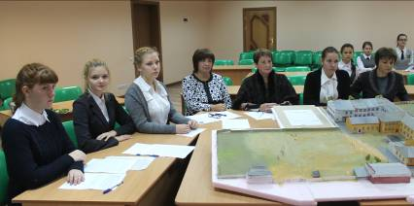

На сеансе видеоконференцсвязи была представлена система организации проектной и исследовательской деятельности в лицее: нормативно-правовая база, организация самоуправления, наиболее интересные проекты, смоделировано заседание малого ученого совета НОУ «Эрудит».
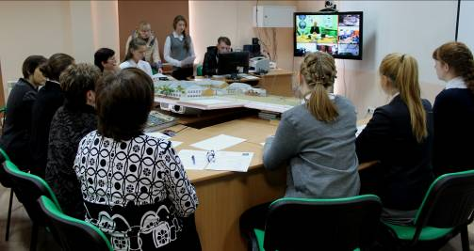
Участники 6 студий школ-партнёров «Гимназического союза России» дали высокую оценку предоставленному опыту.
Проблема для обсуждения | Автор опыта
Деятельность НОУ «Эрудит»: нормативная база, направления, содержание и формы работы | Татьяна Петровна Серебрякова, учитель истории и обществознания МАОУ «Лицей», руководитель НОУ «Эрудит»
Структура НОУ «Эрудит» | Анна Пестрецова, обучающаяся 10 класса, президент НОУ «Эрудит»
Особенности деятельности секции начальных классов в НОУ «Эрудит» | Людмила Владимировна Рутц, учитель начальных классов
Демократические процедуры  в деятельности НОУ: дебаты, выборы, торжественные заседания | Анна Пестрецова, обучающаяся 10 класса, президент НОУ «Эрудит» Лапина Татьяна, обучающаяся 10 класса, руководитель секции общественных наук, Артеменко Анна, обучающаяся 9 класса, представитель информационного центра, Футина Нина, обучающаяся 9 класса, руководитель секции технологии, Ксения Редина, обучающаяся 10 класса, член Малого ученого совета НОУ «Эрудит»  Александра Филатова, обучающаяся 10 класса,  магистр НОУ «Эрудит»
Особенности секционной работы на примере деятельности секции точных наук | Ирина Константиновна Дудкина,  учитель математики, руководитель секции точных наук НОУ «Эрудит»
Социальное проектирование как средство формирования гражданственности, патриотизма, активной жизненной позиции | Нина Николаевна Чернышова, координатор проекта «Гимназический союз России» в МАОУ «Лицей»
 | Александра Филатова, обучающаяся 10 класса, магистр НОУ «Эрудит» «Сайт о правах детей»
 | Татьяна Лапина, обучающаяся 10 класса, член Малого ученого совета НОУ «Эрудит» «Патриотизм и гражданственность через проекты и исследования»
Олимпиадное движение как способ самореализации учащихся | Ксения Редина, обучающаяся 10 класса, член Малого ученого совета НОУ «Эрудит»
Социальный проект «Школьный двор моей мечты» | Анна Пестрецова, обучающаяся 10 класса;  Алена Кобылянцева, обучающаяся 11 класса;  Татьяна Ледокова, обучающаяся 11 класса;  Дмитрий Каратаев, обучающийся 11 класса

